Ejercicios de Modelamiento BPMN

Ejercicio 1
El proceso inicia cuando al Director del área le llega una carta del organismo de Control con un requerimiento de información específico. El director del área ingresa el requerimiento al sistema, asigna la persona

Realice el Flujo del Proceso utilizando las figuras de BPMN.

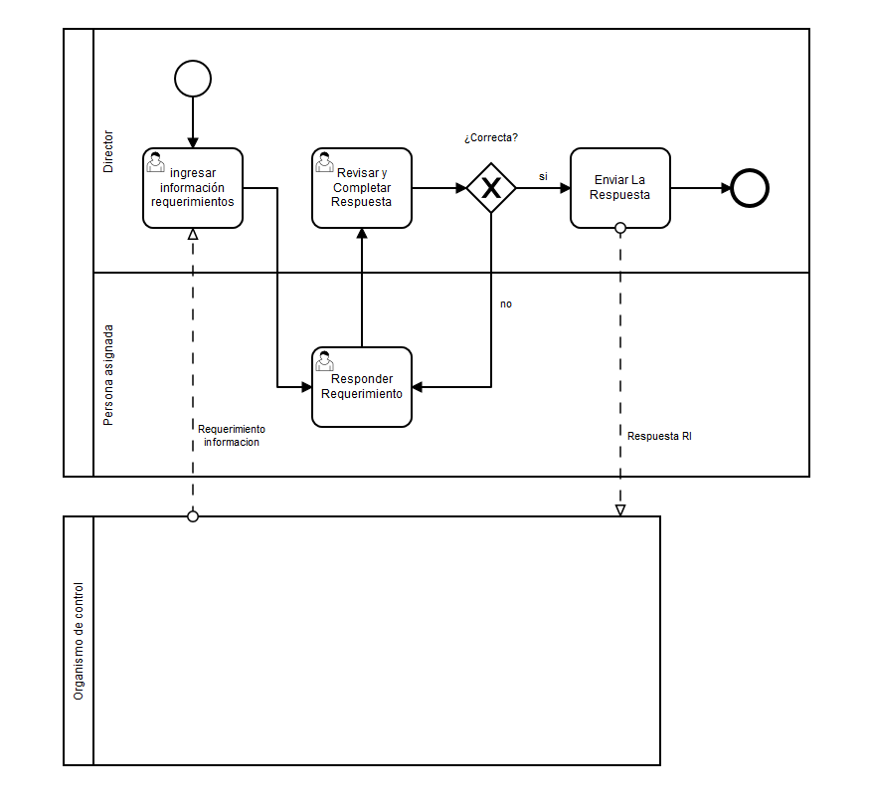

Ejercicio 2
Modifique el proceso anterior diagramando la siguiente situación.
En caso de que la actividad responder requerimiento no se realice antes del tiempo otorgado se generará un actividad para el director, quien deberá responder el requerimiento para cumplir con la fecha.
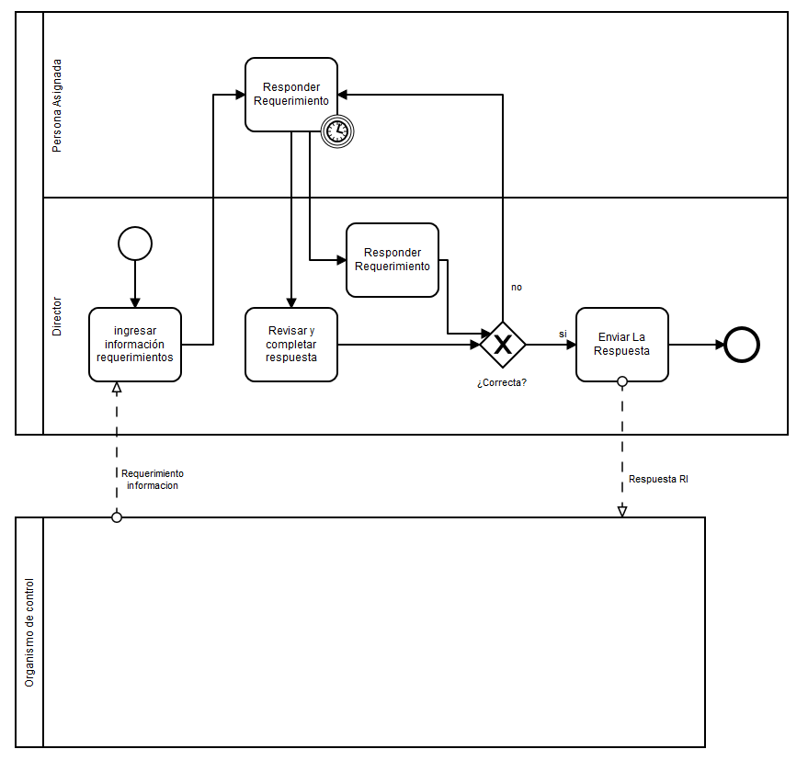

Ejercicio 3
Cada año, la agencia de viajes XY tiene que procesar un lote de quejas (cerca de 1000).

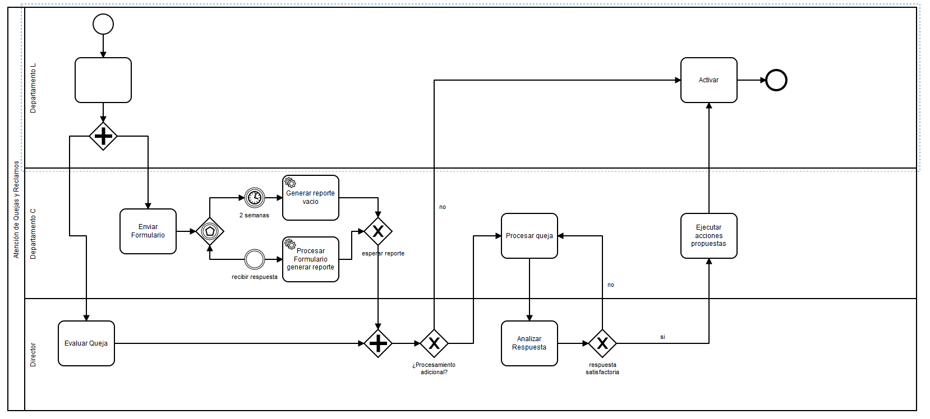

Ejercicio 4
Un grupo de estudiantes quiere conformar una agencia para organizar fiestas. El cliente debe indicar la cantidad de dinero a gastar, el número de personas para el cual se hará la fiesta, y el área en la cual se hará la fiesta. Con esta información, la agencia busca locaciones apropiadas y se encarga del resto.
